Номинация: Рекреационные зоны (коридоры, столовая, фойе)

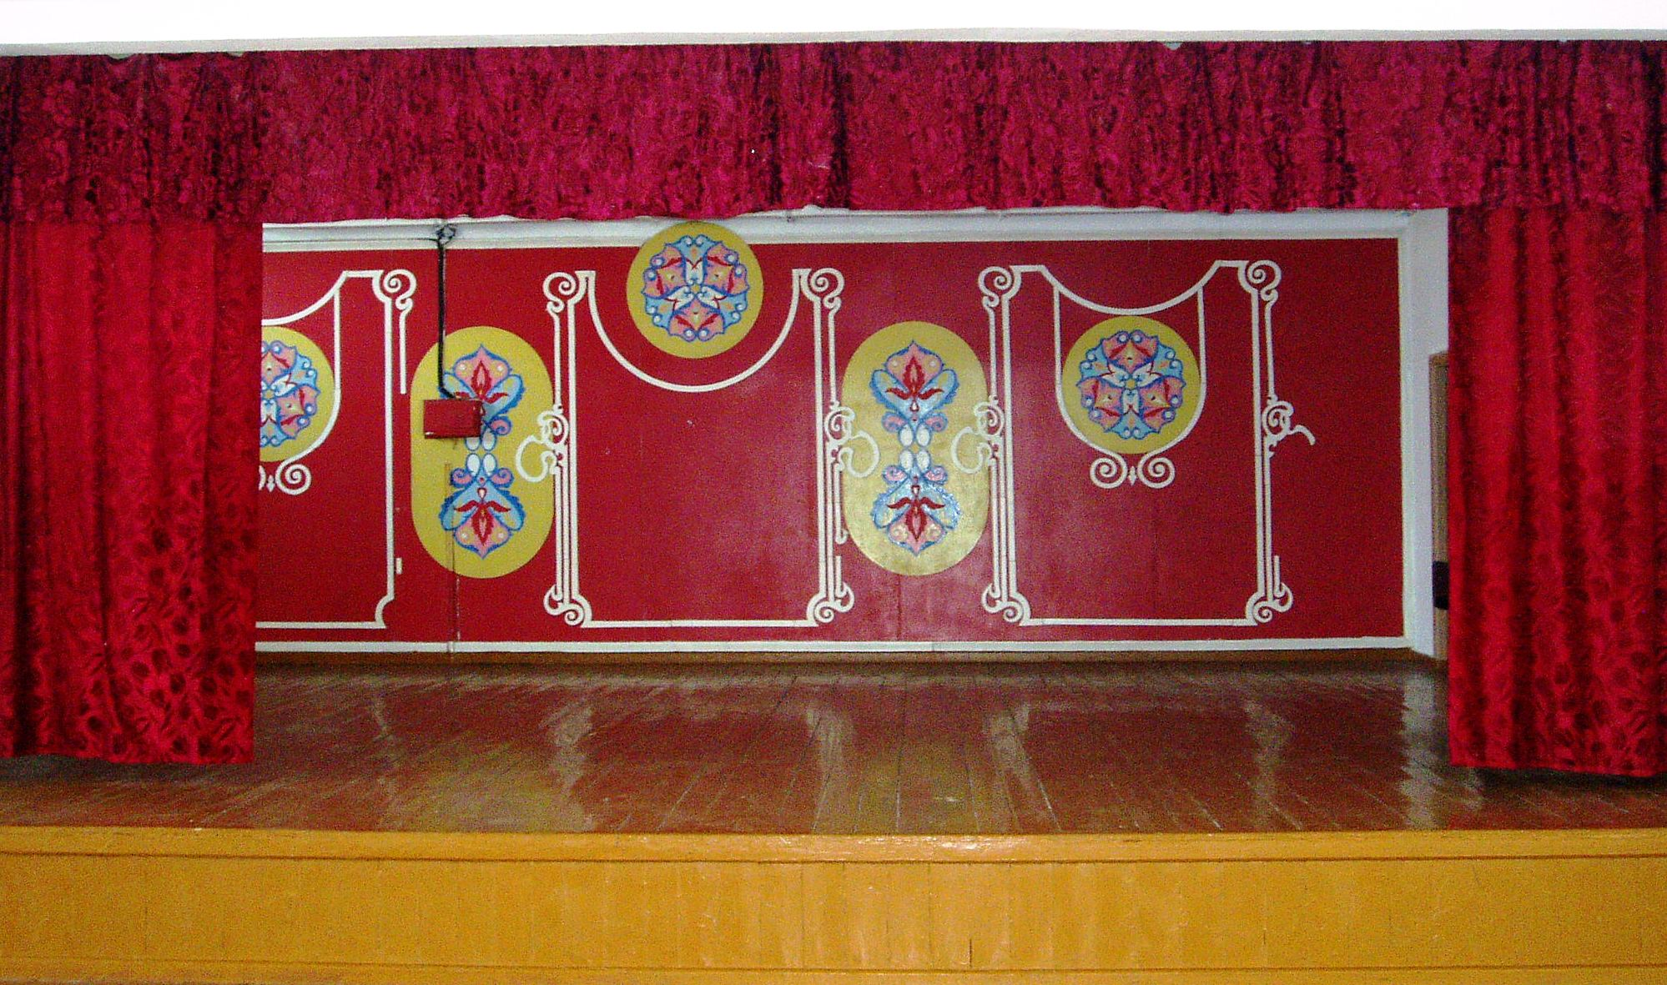

Декоративная роспись (270 х 970) масло, 1991 г. Актовый зал, сцена. 2 этаж

В 1991 году в Зиминскую художественную мастерскую поступил заказ на оформление сцены актового зала Средней общеобразовательной школы №1.
Мы вместе с художником А..Яковлевым разработали проект оформления сцены актового зала школы. Затем принялись за его реализацию, сначала подготовив материалы. Затем я расписала орнаментальные композиции в кругах и овалах, потом загрунтовала и окрасила большие листы ДВП в красный цвет, а А..Яковлев изготовил из белого пластика фигурные рамки, которые обрамляют пространство между овалами и кругами. Затем на сцене на задней стене был произвёдён монтаж нашего проекта.
В композициях использованы цвета: красный и розовый, синий и голубой, белый на жёлтом фоне круга и овала. Красный цвет всегда воспринимался как самый радостный, активный, самый праздничный, нарядный. Поэтому и был выбран темно- красный фон для росписи.

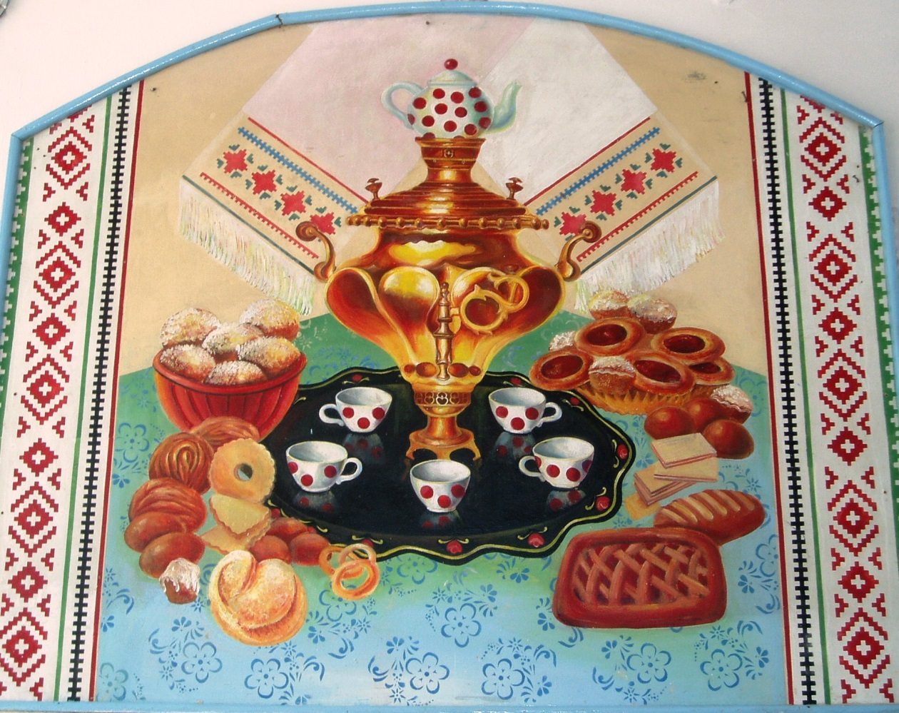

Натюрморт «Самовар» (135 х 170 х 135 х 210) масло, 1992 г. Столовая. 2 этаж.

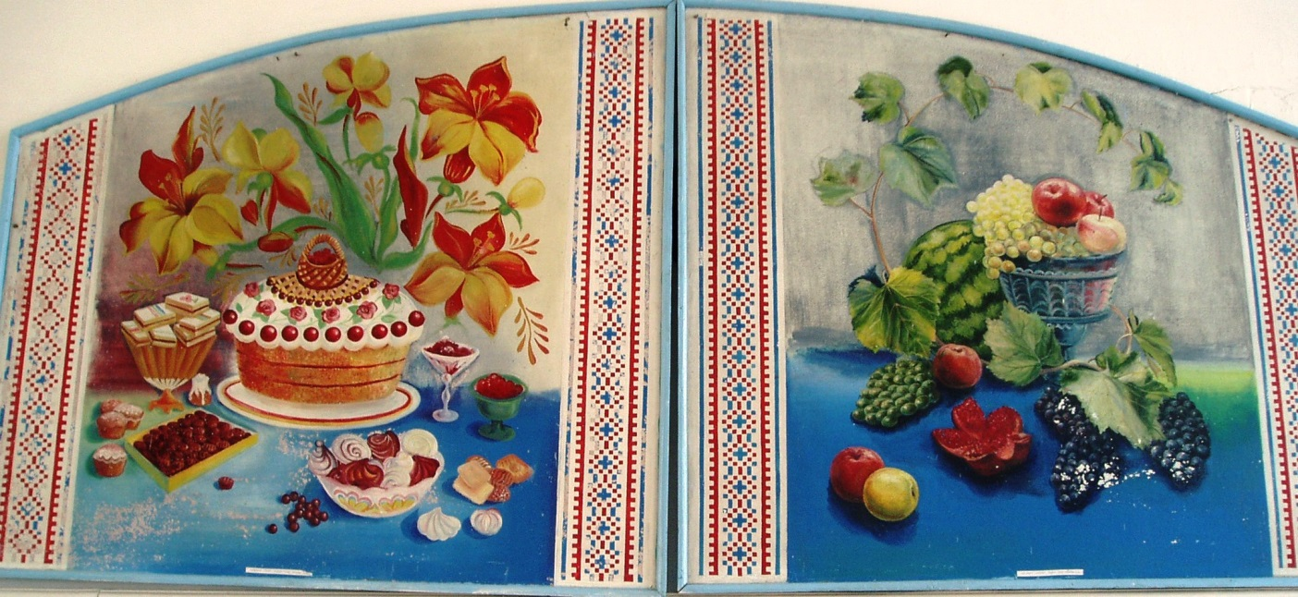

Натюрморты : «Торт» ( 100 х 135 х 150 ) , « Фрукты» ( 135 х 100 х 150)
масло, 1992 г. Столовая. масло, 1992 г. Столовая.

В 1992 году в Зиминскую художественную мастерскую поступил заказ на оформление столовой Средней общеобразовательной школы №1.
Мне, тогда работающей художником-оформителем, было поручено выполнение этого заказа. Изготовив эскизы проекта, я приступила к выполнению этой интересной работы, решив украсить столовую натюрмортами.
На стендах из ДВП определённой формы были написаны 3 натюрморта: «Самовар», «Торт», «Фрукты».
Так как картины предназначались для детей школьного возраста, я решила изобразить то, что они любят: чай с пирогами булочками, ватрушками, кексами, коржиками, сушками, вафлями. Всё это находится на столе в центре, которого лежит поднос, на котором стоит самовар с чашками, на фоне красивого рушника, украшенного вышивкой. По краям натюрморты украшены полосками русского национального орнамента. Два другие натюрморта «Торт» и «Фрукты» тоже написаны для той же цели. Торт, который каждый ребёнок ждёт на свой День рождения, конфеты зефир, всё это написано на фоне декоративной цветочной росписи. Ваза с виноградом и сочными яблоками, за ней большой арбуз, на переднем плане два яблока, разрезанный гранат и грозди винограда, украшенные виноградной лозой.
Такие натюрморты вызывают ощущение праздника и красоты, хочется прикоснуться и взять то, что тебе по вкусу и отведать это.

